Technické údaje

Velikost jednotky KLMOD 12 Opláštění
Jmenovitý průtok odvod / přívod 8500 / 8500 m3/h Tloušťka panelu 0,6mm ext./0,6mm int.
2,36 / 2,36 m3/s Vnitřní Lakovaný (RAL 9002)
Externi tlak 200 / 200 Pa Vnější Lakovaný (RAL 9002)
Rychlost ve volném průřezu 2 / 2 m/s Kostra Hliník
Typ jednotky Vnitřní - Hygienické p. Izolace PUR pěna / 50 mm
Nadmořská výška 0 m Tmelení

Jazyk dokumentace Česky

Tato větrací jednotka pro jiné než obytné budovy je v souladu s požadavky Nařízení komise EU č. 1253-2014 Ecodesign
Posuzování shody s požadavky od r. 2018 pro obousměrné větrací jednotky (BVU)
Kritéria Přívodní vzduch Odvodní vzduch Vyhovuje?
Zařízení pro signalizaci výměny filtru Ano
Typ rekuperace Deskový výměník Ano
Zařízení pro tepelný obtok Obtoková klapka s pohonem Ano
Tepelná účinnost při rovnosti průtoků (min.73%) 73,1 % Ano
Ventilátor s měničem otáček Ano
Statická tlaková ztráta referenční konfigurace jednotky 256 Pa 239 Pa
Statická účinnost ventilátoru/motoru 63,9 % 62,2 %
Vnitřní měrný příkon ventilátoru (SFPint) 401 W/(m3/s) 384 W/(m3/s)
Celkový Vnitřní měrný příkon ventilátorů (SFPint) 782 W/(m3/s)
jednotky včetně Bonusů a Malusů
Limit pro SFPint (přívod & odvod) 800 W/(m3/s) Ano
Bonus za účinnost rekuperace pro SFPint_limit 3 W/(m3/s)

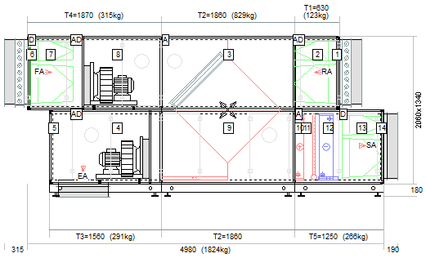

Nárys

A.....Okno D.....Průchodky pro tlaková čidla (pár)

Jednotka s rámem

Celková hmotnost: 1824 kg
Odvodní vzduch

Transportní sekce 1 Délka: 630mm Hmotnost: 123 kg

(1) Vstup vzduchu
Odvodní vzduch Klapka Čelní celoplošná vnější Standardní klapka 910x1220mm
Max. průtok 8500 m3/h Tlaková ztráta 4 Pa Ovládací moment 8 Nm
2,36 m3/s
Příslušenství - 1x Manžeta 900x1240mm
L=0mm S=0mm D=0mm
(2) Filtr s obslužný panel (Pravé)
Údaje o filtru Údaje o proudění Vyložení filtrů
Typ Dlouhý kapsový Průtok 8500 m3/h 592x287 2 (550 357)
filtr zasunovací 2,361 m3/s 592x592 2 (550 367)
Třída filtrace F7 Poč./Max. Tl. Ztráta 49/450 Pa
Čelní plocha 1,040736 m2 Dop. Konc. Tl. Ztráta 300 Pa
Délka filtru 590 mm Vyp. tlak. ztráta 174 Pa
Příslušenství - 1x Průchodky pro tlaková čidla (pár)
- 1x Okno

Transportní sekce 2 Délka: 1860mm Hmotnost: 829 kg
L=80mm S=0mm D=0mm
(3) Zpětné získávání tepla (SAP003187)
Údaje o ZZT Údaje o proudění
Typ Deskový výměník Průtok 8500 m3/h
Model J 2,361 m3/s
Materiál AL Vstup vzduchu 22/50 °C/%r.H.
Rychlost na vým. 1,8 m/s Výstup vzduchu 1,8/99 °C/%r.H.
Roztec lamel 3,2 mm Celkový výkon 86 kW
Třída těsnosti EN 16798-3 Cl.1 Kondenzace 39,78 l/h
Tlaková ztráta 215 Pa
Příslušenství - 1x Vana AKV
- 1x Sifon
- 1x Okno
- 1x Servo je dodávkou systému MaR

Transportní sekce 3 Délka: 1560mm Hmotnost: 291 kg
L=140mm S=0mm D=0mm
(4) Odvodní ventilátor s obslužný panel (Pravé) (PGF 50+Z IE3_SAP002911)
Údaje o ventilátoru Údaje o motoru Údaje o proudění
Velikost D 500 P Std. Výkon 3 @ Průtok 8500 m3/h
Lopatky Plug Fan OP 2,25 kW 2,361 m3/s
Izolátory Pryž Napětí 3~ 400V 50Hz D Celk. tlak. ztráta 393 Pa
Otáčky 1591 ot/min Krytí IP55-THCL155 Externí tlak 200 Pa
Účinnost 81 % Termistory (A11) Dynamický tlak 57 Pa
Příkon 1,89 kW Prov./Max. Frekv. 55/63 Hz Celkový tlak 650 Pa
Otáčky nom./max. 1450/1830 ot/min SFP 953 W/(m3/s)
Jmenovitý proud 6,3 @
OP 4,8 A
Kód motoru 4DN.E7.CR

Hl. ak. výkonu dB(A) 63 Hz 125 Hz 250 Hz 500 Hz 1 kHz 2 kHz 4 kHz 8 kHz Celkem
Lw opláštění 26 43 45 41 38 40 35 33 49 dB(A)
Lp* 9 26 28 24 21 23 18 16 32 dB(A)
Lw Odvodní vzduch 37 55 60 61 61 60 58 57 68 dB(A)
Lw Odpadní vzduch 45 64 74 78 80 75 73 70 84 dB(A)
*hladina akustického tlaku vypočtená ve vzdálenosti 2 m (pro volné pole)
Ventilátor je navržen pro suché podmínky
Příslušenství - 1x Okno
- 1x Průchodky pro tlaková čidla (pár)
- 1x F.M. 3kW 3x400V 7,2A (IP21) bez LCP panelu (ID Micro drive - 912052 + 912072)
- 1x LCP control panel pro Micro drive bez potenciometru (ID Micro drive - 912060)
L=-620mm S=0mm D=0mm
(5) Výstup vzduchu
Odpadní vzduch Připojení Dolní široké 710x965mm
Max. průtok 8500 m3/h
2,36 m3/s
Příslušenství - 1x Manžeta 700x985mm

Přívodní vzduch

Transportní sekce 4 Délka: 1870mm Hmotnost: 315 kg

(6) Vstup vzduchu
Čerstvý vzduch Klapka Čelní celoplošná vnější Standardní klapka 910x1220mm
Max. průtok 8500 m3/h Tlaková ztráta 4 Pa Ovládací moment 8 Nm
2,36 m3/s
Příslušenství - 1x Manžeta 900x1240mm
L=0mm S=0mm D=0mm
(7) Filtr s obslužný panel (Levé)
Údaje o filtru Údaje o proudění Vyložení filtrů
Typ Dlouhý kapsový Průtok 8500 m3/h 592x287 2 (550 357)
filtr zasunovací 2,361 m3/s 592x592 2 (550 367)
Třída filtrace F7 Poč./Max. Tl. Ztráta 49/450 Pa
Čelní plocha 1,040736 m2 Dop. Konc. Tl. Ztráta 300 Pa
Délka filtru 590 mm Vyp. tlak. ztráta 174 Pa
Příslušenství - 1x Průchodky pro tlaková čidla (pár)
L=140mm S=0mm D=0mm
(8) Přívodní ventilátor s obslužný panel (Levé) (PGF 50+Z IE3_SAP002912)
Údaje o ventilátoru Údaje o motoru Údaje o proudění
Velikost D 500 P Std. Výkon 4 @ Průtok 8500 m3/h
Lopatky Plug Fan OP 3,36 kW 2,361 m3/s
Izolátory Pryž Napětí 3~ 400V 50Hz D Celk. tlak. ztráta 709 Pa
Otáčky 1805 ot/min Krytí IP55-THCL155 Externí tlak 200 Pa
Účinnost 79 % Termistory (A11) Dynamický tlak 57 Pa
Příkon 2,88 kW Prov./Max. Frekv. 62/69 Hz Celkový tlak 966 Pa
Otáčky nom./max. 1455/2010 ot/min SFP 1423 W/(m3/s)
Jmenovitý proud 8,2 @
OP 6,83 A
Kód motoru 4DN.F7.CR

Hl. ak. výkonu dB(A) 63 Hz 125 Hz 250 Hz 500 Hz 1 kHz 2 kHz 4 kHz 8 kHz Celkem
Lw opláštění 26 39 49 42 41 44 37 34 52 dB(A)
Lp* 9 22 32 25 24 27 20 17 35 dB(A)
Lw Čerstvý vzduch 37 51 64 62 64 64 60 58 70 dB(A)
Lw Přívodní vzduch 45 57 74 76 77 72 67 63 81 dB(A)
*hladina akustického tlaku vypočtená ve vzdálenosti 2 m (pro volné pole)
Ventilátor je navržen pro suché podmínky
Příslušenství - 1x Okno
- 1x Průchodky pro tlaková čidla (pár)
- 1x LCP control panel pro Micro drive bez potenciometru (ID Micro drive - 912060)
- 1x F.M. 4kW 3x400V 9,1A (IP21) bez LCP panelu (ID Micro drive - 912053 + 912072)

Transportní sekce 2 Délka: 1860mm Hmotnost: 829 kg
L=80mm S=0mm D=0mm
(9) Zpětné získávání tepla s obslužný panel (Levé) Tepelná účinnost při rovnosti průtoků : 73,1 %
Údaje o ZZT Údaje o proudění
Typ Deskový výměník Průtok 8500 m3/h
Model J 2,361 m3/s
obtok (1x 20Nm) Vstup vzduchu -15/90 °C/%r.H.
Materiál AL Výstup vzduchu 15,2/8 °C/%r.H.
Rychlost na vým. 1,8 m/s Celkový výkon 86 kW
Roztec lamel 3,2 mm Účinnost 81,5 %
Třída těsnosti EN 16798-3 Cl.1 Tlaková ztráta 207 Pa

Transportní sekce 5 Délka: 1250mm Hmotnost: 266 kg
L=-620mm S=0mm D=-620mm
(10) Volná komora s obslužný panel (Levé)
Příslušenství - 1x Okno
L=150mm S=0mm D=0mm
(11) Ohřívač Připojení Levé (450969 + BP223S074)
Údaje o výměníku Údaje o proudění Údaje o médiu
Typ Výměník "A" Průtok 8500 m3/h Typ Voda
Materiál Cu/Al 2,361 m3/s Glykol 0 %
Rychlost na vým. 2,5 m/s Vstup vzduchu 15,2/8 °C/%r.H. Vstup/výstup 90/64 °C
Řad/okruhů 1/17 Výstup vzduchu 25/4 °C/%r.H. Průtok 924 kg/h
Roztec lamel 2,12 mm Bezpečnostní koef. 55 % Tlaková ztráta 0,9 kPa
Připojení DN20 Zvenku Celkový výkon 28,1 kW
Tlaková ztráta 18 Pa
Příslušenství - 1x Protimrazová ochrana 3m (ID 325915)
L=10mm S=0mm D=0mm
(12) Chladič Připojení Levé (450974)
Údaje o výměníku Údaje o proudění Údaje o médiu
Typ Výměník "F.150" Průtok 8500 m3/h Typ Voda
Materiál Cu/Al 2,361 m3/s Glykol 0 %
Rychlost na vým. 2,6 m/s Vstup vzduchu 32/40 °C/%r.H. Vstup/výstup 6/12 °C
Řad/okruhů 5/42 Výstup vzduchu 16/84 °C/%r.H. Průtok 8983 kg/h
Roztec lamel 2,54 mm Bezpečnostní koef. 1 % Tlaková ztráta 10 kPa
Připojení DN50 Zvenku Celkový výkon 62,8 kW
Citelný výkon 46 kW
Kondenzace 28,7 l/h
Tlaková ztráta 85 Pa
Příslušenství - 1x Vana AKV
- 1x Sifon
L=0mm S=0mm D=0mm
(13) Filtr s obslužný panel (Levé)
Údaje o filtru Údaje o proudění Vyložení filtrů
Typ Dlouhý kapsový Průtok 8500 m3/h 592x287 2 (550 359)
filtr zasunovací 2,361 m3/s 592x592 2 (550 369)
Třída filtrace F9 Poč./Max. Tl. Ztráta 142/450 Pa
Čelní plocha 1,040736 m2 Dop. Konc. Tl. Ztráta 300 Pa
Délka filtru 590 mm Vyp. tlak. ztráta 221 Pa
Příslušenství - 1x Průchodky pro tlaková čidla (pár)

(14) Výstup vzduchu
Přívodní vzduch Připojení Čelní celoplošné 900x1240mm
Max. průtok 8500 m3/h
2,36 m3/s
Příslušenství - 1x Manžeta 900x1240mm

Odvodní ventilátor D 500 P Std.

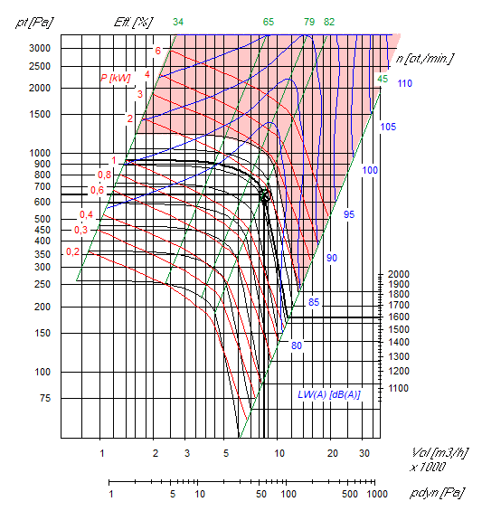

Přívodní ventilátor D 500 P Std.

